**Välkommen på en första basketträning!**

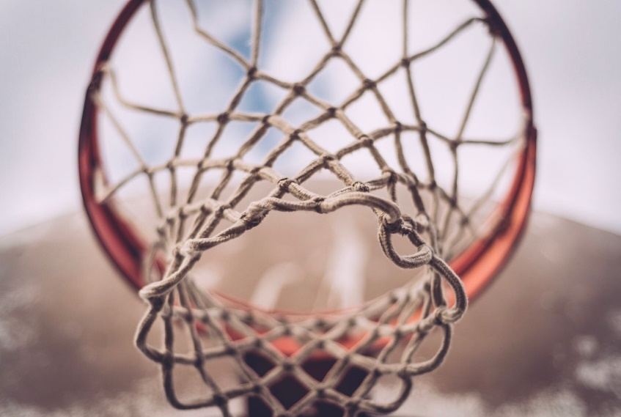

**För flickor och pojkar födda 2016 och 2017**

Var: I Benzeliusskolans gymnastikhall

När: onsdag 1 februari kl. 17.00-18.00

Förening: BUFF (Bensby ungdoms- & fritidsförening)

Både basketspelande barn och föräldrar med intresse att vara med som ledare för laget är välkomna!

Vi kör både basketträning och information i samma tillfälle.

Vid frågor kontakta Erika Kers på 073-328 18 88

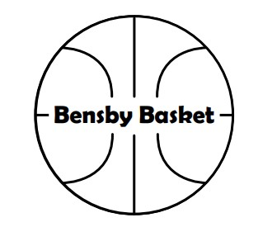

Välkomna!